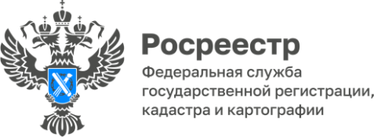

Кадастровая палата провела день открытых дверей для студентов ВоГУ

16 сентября 2022 года в Кадастровой палате по Вологодской области прошёл день открытых дверей. Мероприятие посетили студенты 2 курса Вологодского государственного университета вместе с заведующим кафедры Городского кадастра и геодезии Андреем Тесаловским, а также куратором группы доцентом кафедры Денисом Завариным.
Директор Кадастровой палаты по Вологодской области Сабина Каплевская поприветствовала всех присутствующих и рассказала о последних изменениях в сфере кадастровых отношений.
Сотрудники Кадастровой палаты совместно с Молодежным советом познакомили ребят с основной деятельностью Филиала, рассказали о возможности прохождения практики и перспективах дальнейшего трудоустройства в учреждение после окончания высшего учебного заведения.
Заместитель председателя Молодежного совета Юлия Суворова рассказала о деятельности Молодежного совета, его истории и целях создания, а также поделилась фотографиями с экологических, благотворительных акций и мероприятий, в которых участвовали сотрудники Кадастровой палаты.
Студентам также представилась возможность посетить архив Кадастровой палаты. Ребята узнали, как хранятся документы, и как проходит процесс оцифровки архивных бумажных дел.
Кадастровый инженер Николай Колосов рассказал студентам об истории развития геодезического оборудования, принципе работы современных спутниковых приборов, а также провел мастер-класс по съемке на геодезической спутниковой аппаратуре.
Встреча вызвала живой интерес у ребят, а «внештатный сотрудник» Кадастровой палаты кот Бася покорил сердца.

Пресс-служба Кадастровой палаты по Вологодской области

